

Slovensko gospodarsko in raziskovalno združenje, Bruselj

Občasna informacija članom 58 – 2018
09. april 2018
MMTECH je zgledni evropski projekt s ciljem zmanjšati izpuste toplogrednih plinov
Projekt MMTECH, v katerem sodelujejo akademiki in industrija, Evropska komisija predstavlja kot zgledni evropski projekt, cilj katerega je z novimi materiali omogočiti zmanjšanje izpustov toplogrednih plinov. Partnerji v projektu nameravajo preskusiti lažje materiale za proizvodnjo sestavnih delov letal, ki naj bi omogočili, da bodo letala v prihodnje potrebovala manj goriva in bodo tako izpustila v zrak manj ogljikovega dioksida. Nove tehnologije in tehnike uporabljajo v celotni proizvodni verigi.
Nove proizvodne procese podpirajo z drugimi inovacijami, katerih cilj je zmanjšati tveganje, da bi se sestavni deli poškodovali. Partnerji akademiki so razvili orodja, ki omogočajo simulacije celotnega procesa proizvodnje, virtualno testiranje posameznih faz proizvodnje z namenom optimizirati različne strategije za proizvodnjo.
Italijanski partnerji s področja industrije pa že pripravljajo načrte za uporabo inovacij iz projekta MMTECH v svoji proizvodnji.
Slika 1: Shematski prikaz projekta MMTECH
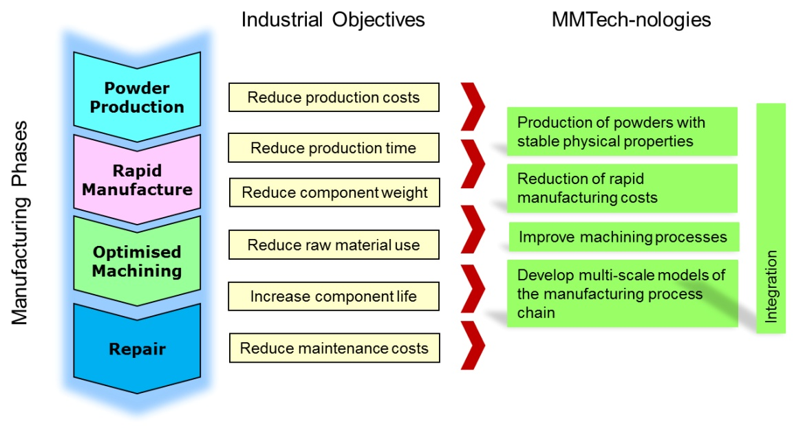
Vir: Spletna stran projekta
Koristne informacije:
- Spletna stran projekta:
- https://www.mmtech-nology.com/
Pripravila:
Darja Kocbek

